27 января 2022 года прошёл ШАГ для учащихся 8-11 классов ГУО «Свислочская средняя школа имени А.Г. Червякова» по теме «Гордость за Беларусь. Мир межконфессиональный, мир межнациональный» (о приоритетах конфессиональной политики Республики Беларусь).

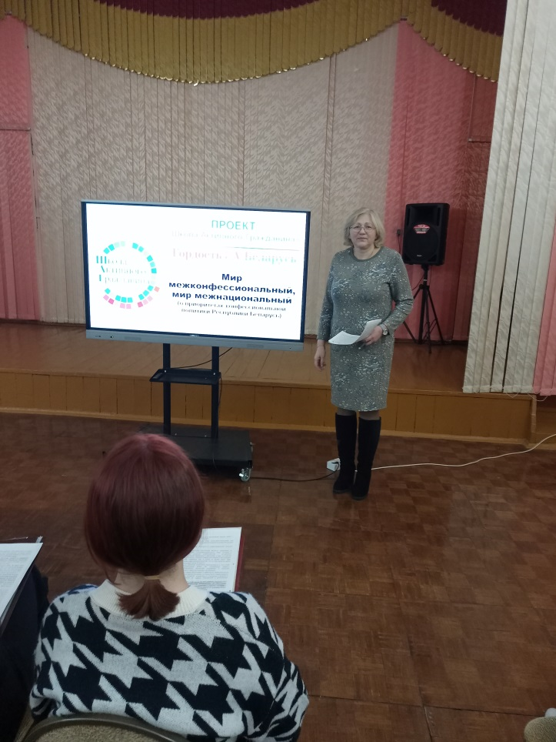

Учащихся ознакомили с содержанием информационных блоков:
«Приоритеты конфессиональной политики Республики Беларусь»;
«Храм-памятник в честь Всех Святых и в память о жертвах, спасению Отечества нашего послуживших, – место духовного единения».
Далее ребята были ознакомлены с вопросом «Приоритеты конфессиональной политики Республики Беларусь», после чего последовало обсуждение данной темы.

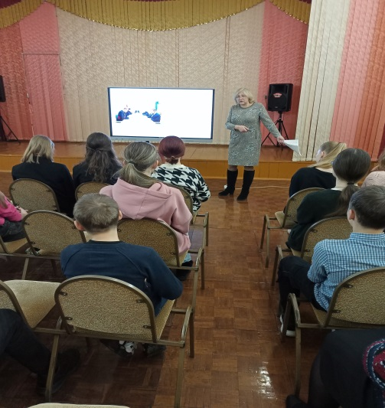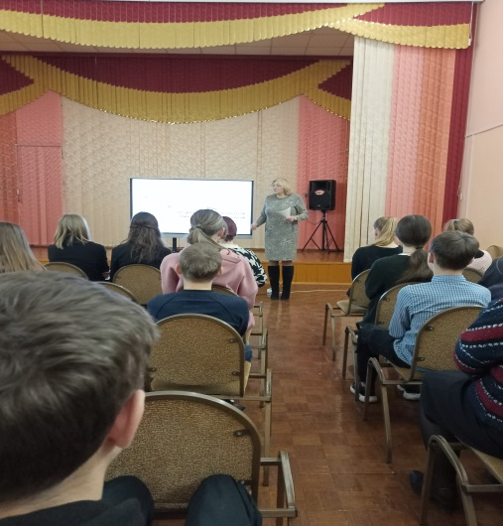
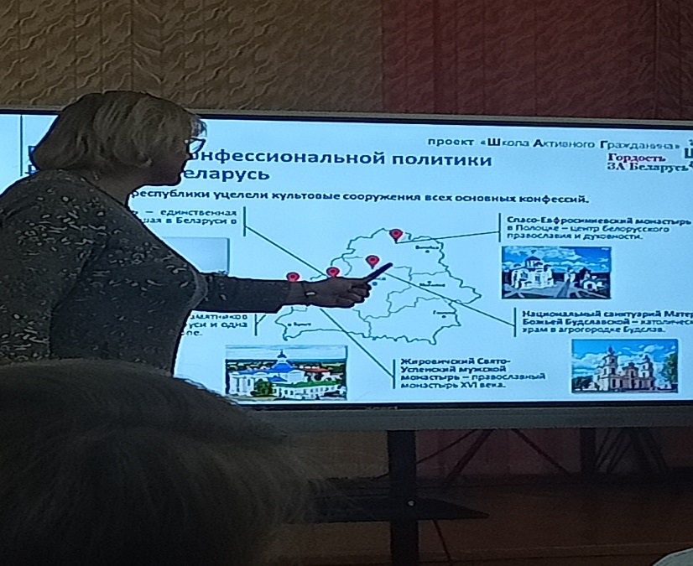

Освещая вопрос «Храм-памятник в честь Всех Святых и в память о жертвах, спасению Отечества нашего послуживших, – место духовного единения», учащиеся 9 класса выступили с докладами, обсудили идею концепции Храма-памятника, в чем его уникальность.

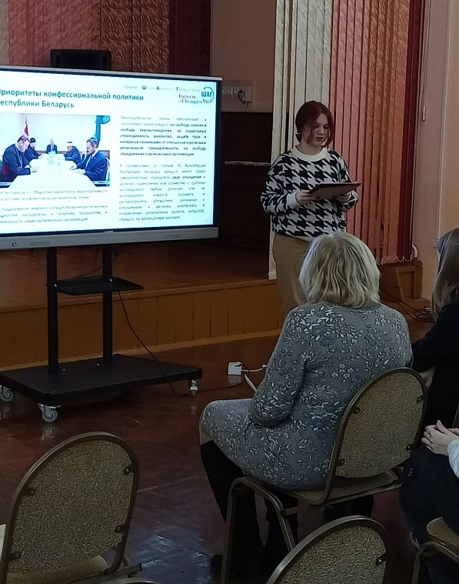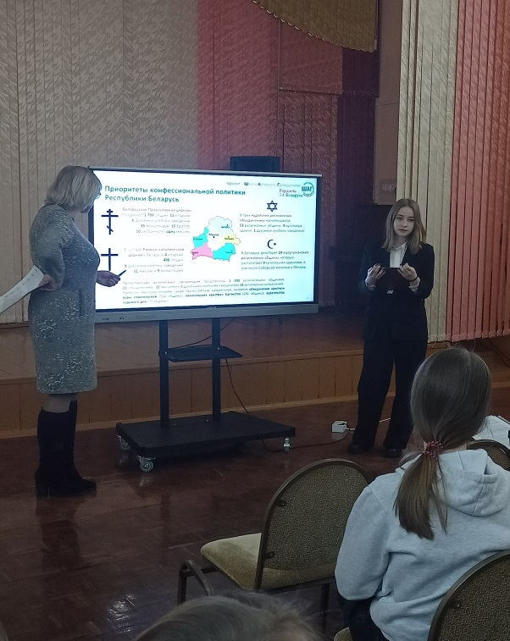

Подведя итоги, учащиеся ответили на вопрос: насколько актуальна данная тема разговора сегодня.
